1. 操作系统：
   1. 软件、硬件之间，管理软件和硬件
   2. 操作系统是一种软件
   3. 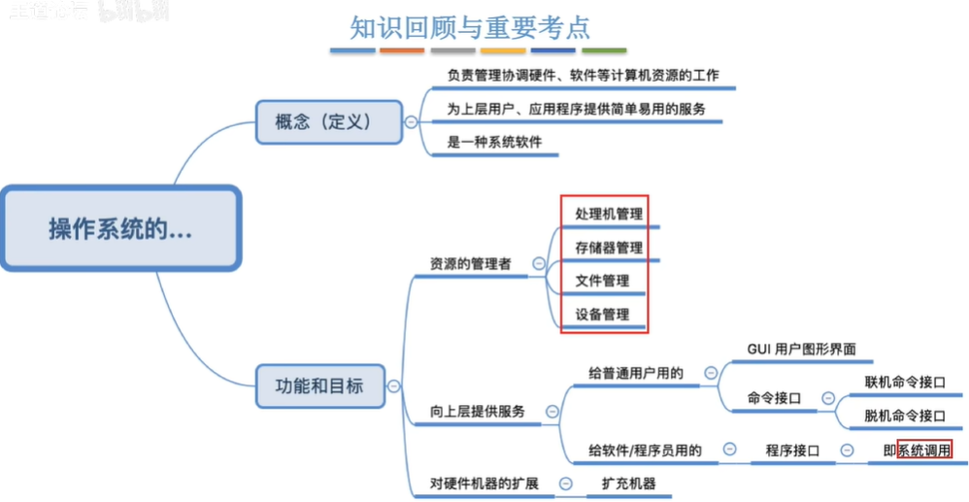
   4. 上图重点：资源管理者对应的四个功能
   5. 做题相关：选择题：向上层提供服务的接口
      1. 接口将底层硬件封装起来
   6. 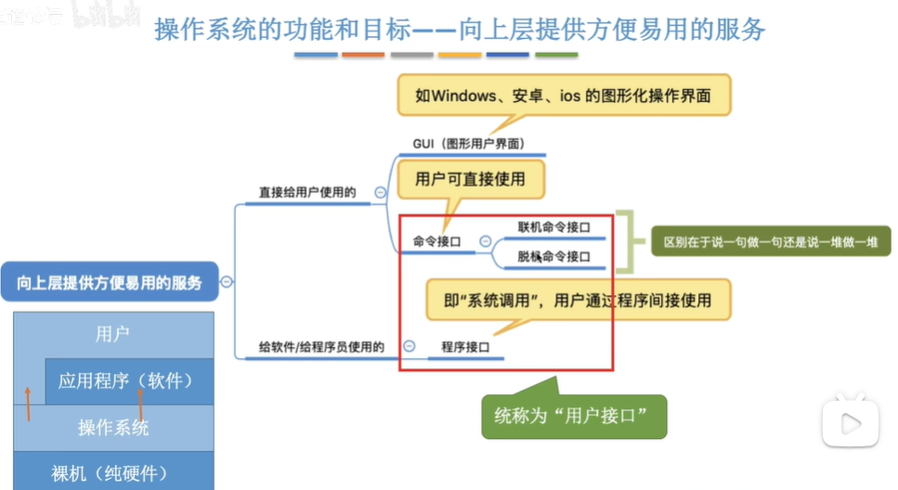
   7. 想法1：找一台计算机裸机，装一个操作系统
   8. 想法2：之前坏掉的电脑，想办法搞好，重装一个操作系统
      1. 更换硬件涉及较多：兼容性、如何操作
      2. 操做系统更换注意事项